Lajeado - RS, 23/02/2022.

**OS-138522** CHAMADO: Solicitud de Script de carga de Normas

Grupo Lafuente

Santa Cruz de la Sierra 101.395.302-3

Espírito Santo

Grupo Lafuente

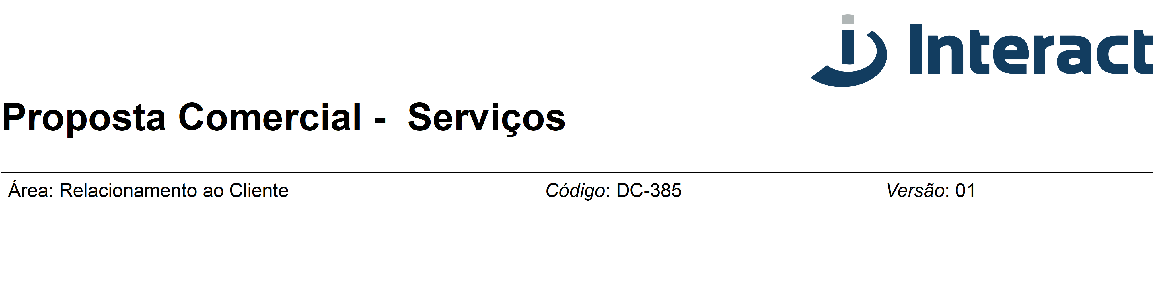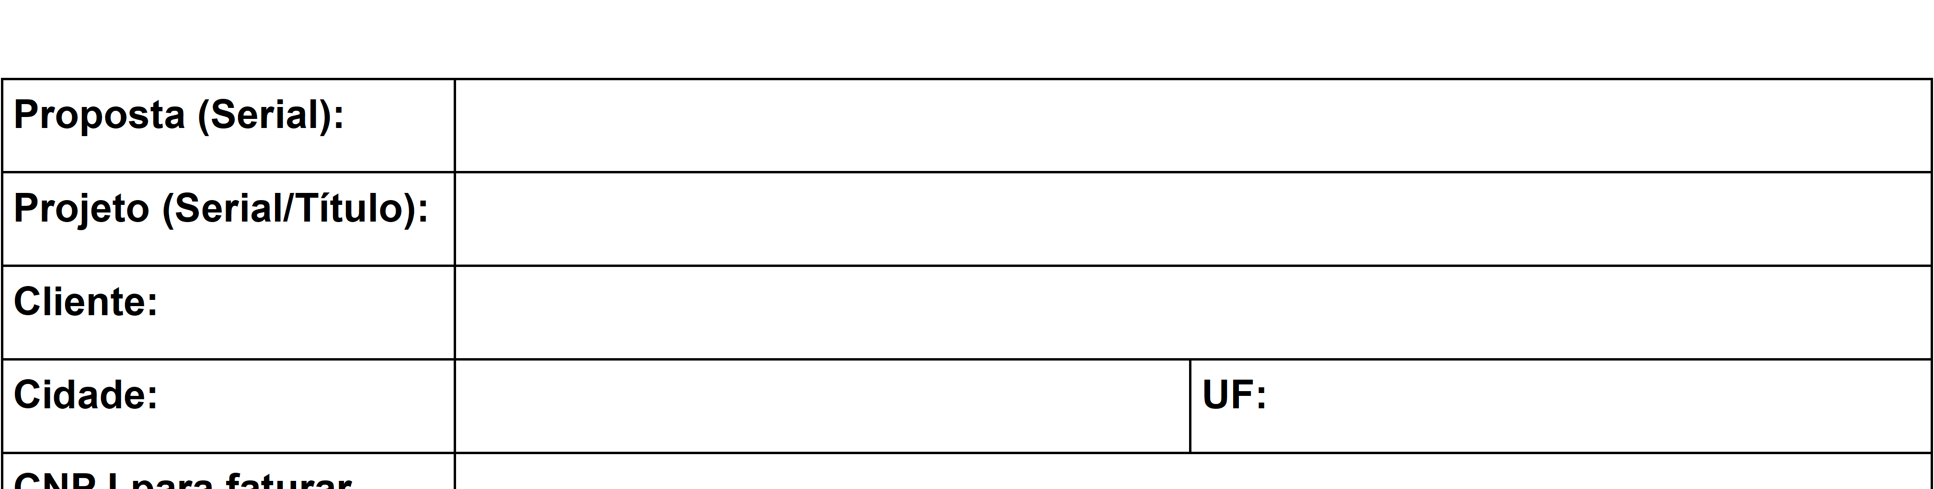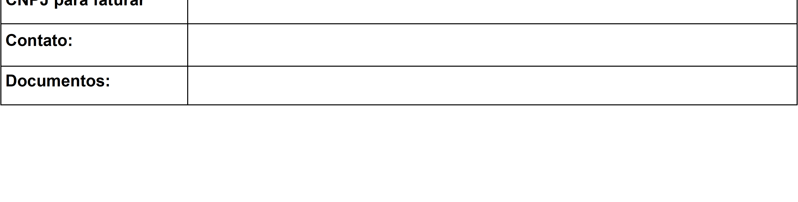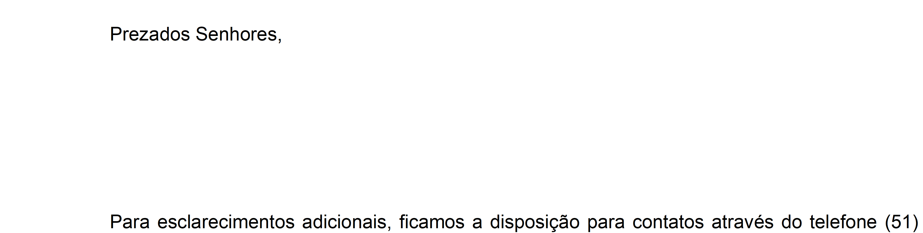

A Interact Development, empresa de tecnologia vinculada ao Grupo Interact, submete à apreciação de V. Sª., Proposta Comercial para desenvolvimento e entrega de Serviços de desenvolvimento conforme anexo.

## Interact Development

CHAMADO: Solicitud de Script de carga de Normas

006:00

006:00

## R$ 160,00

**R$ 960,00**

## R$ 960,00

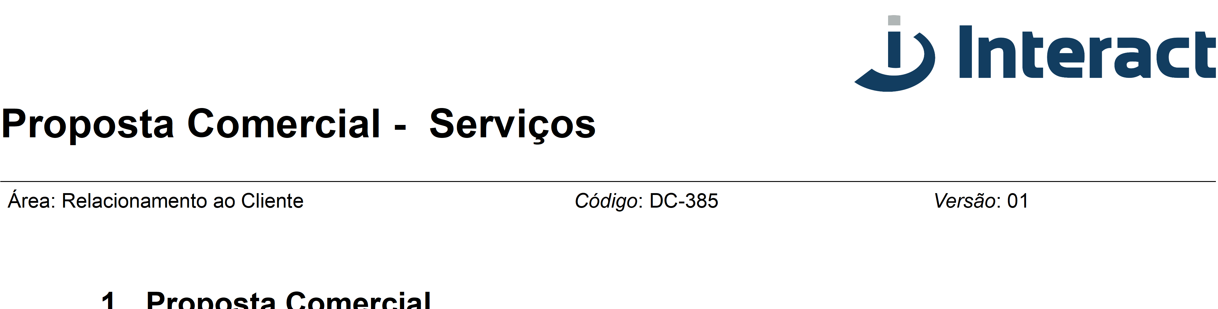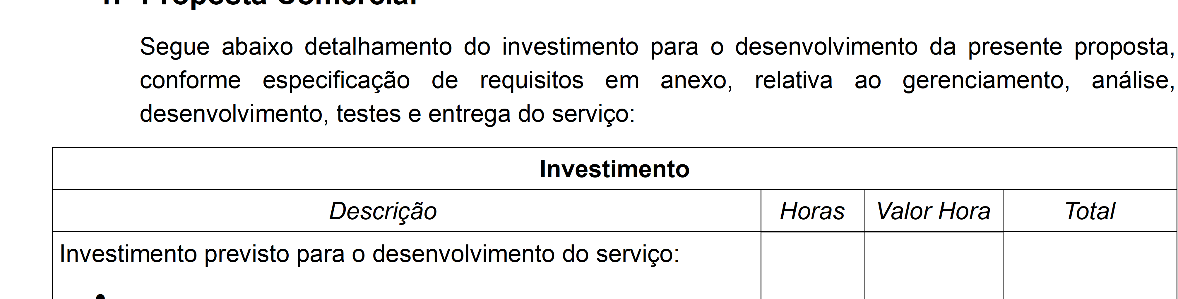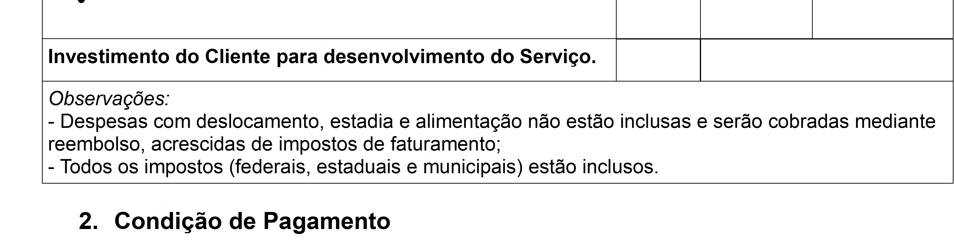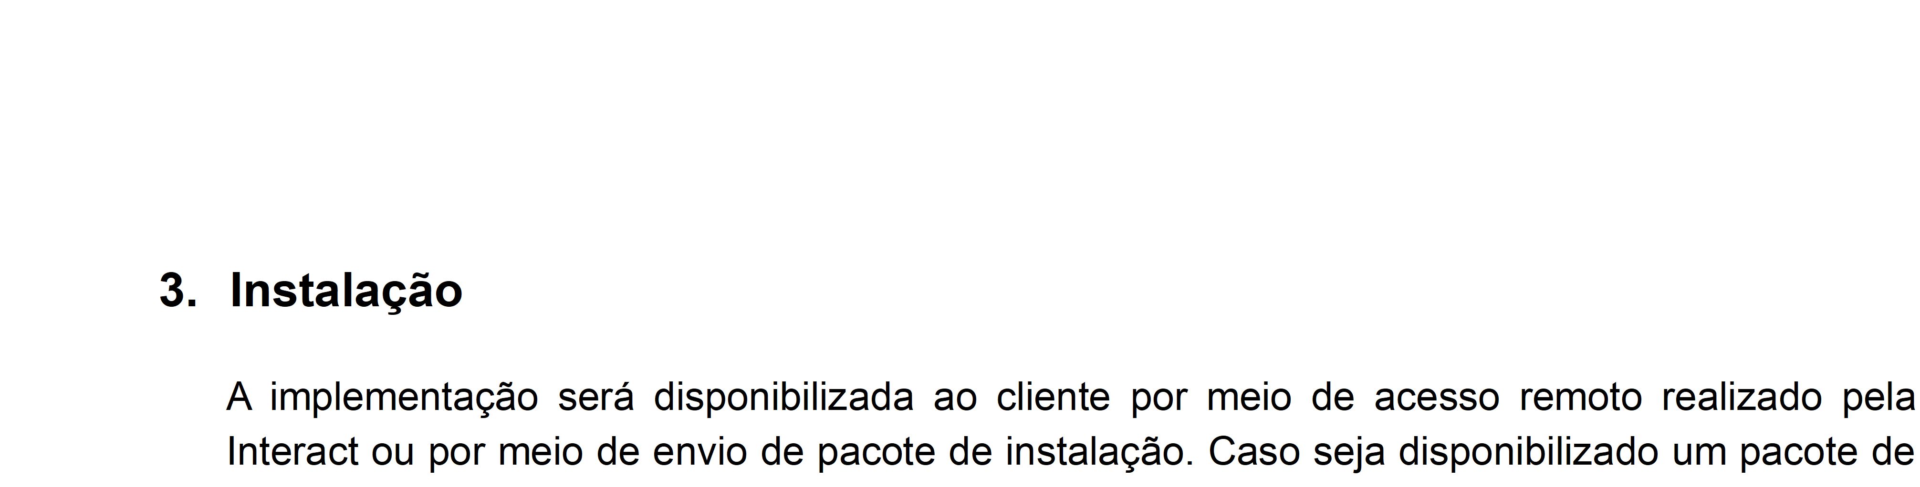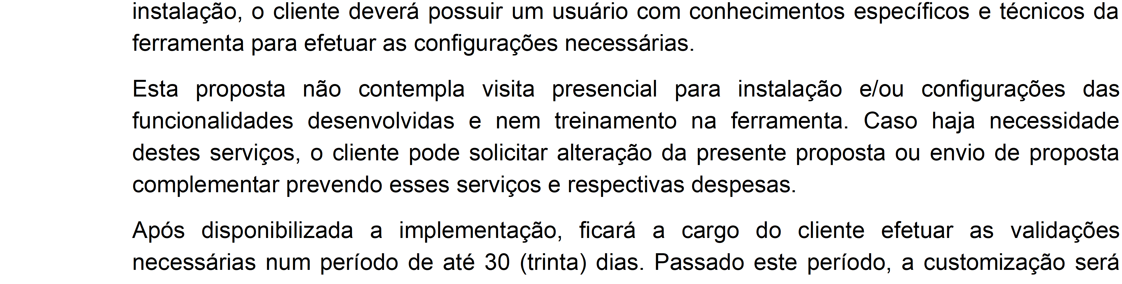

O pagamento do valor da proposta será faturado em duas parcelas iguais pela Interact, e deverão ser quitadas da seguinte forma: 50% do valor no aceite da proposta e 50% na entrega do serviço.

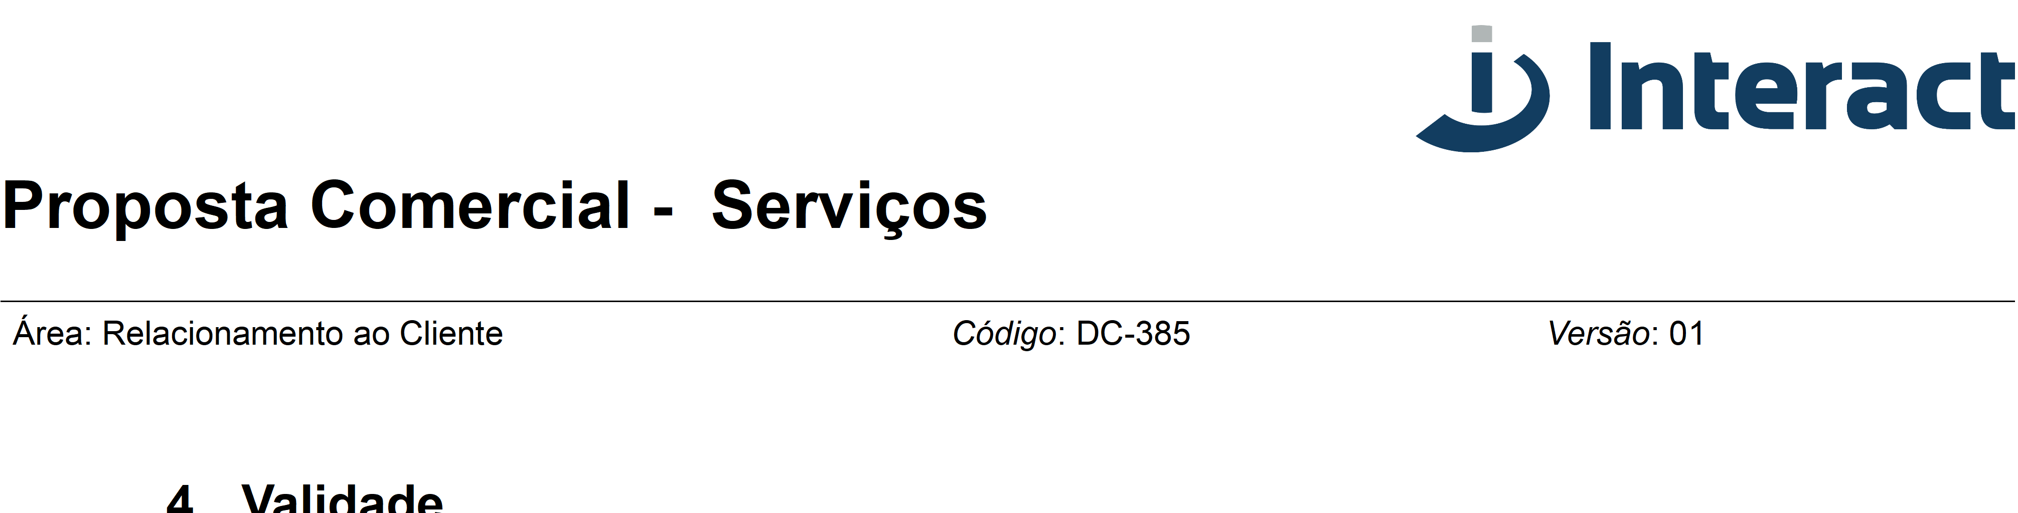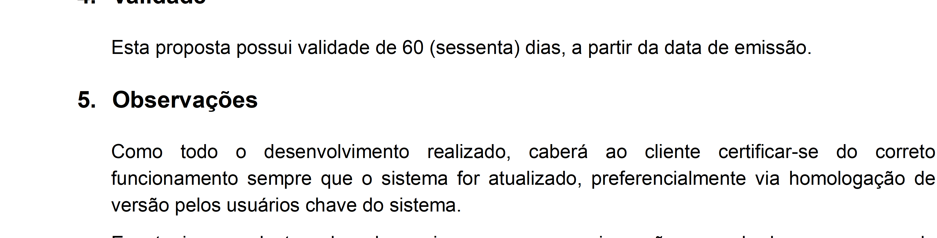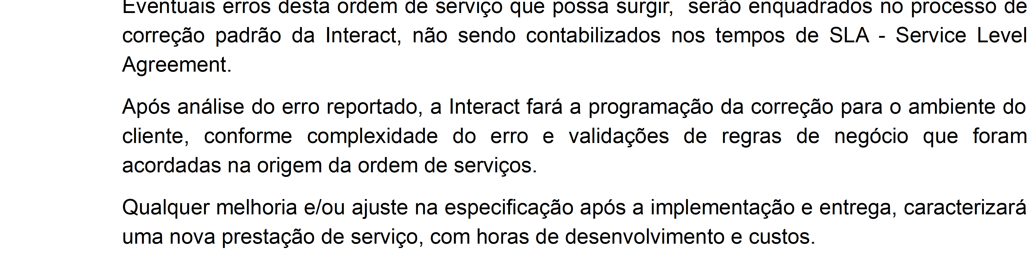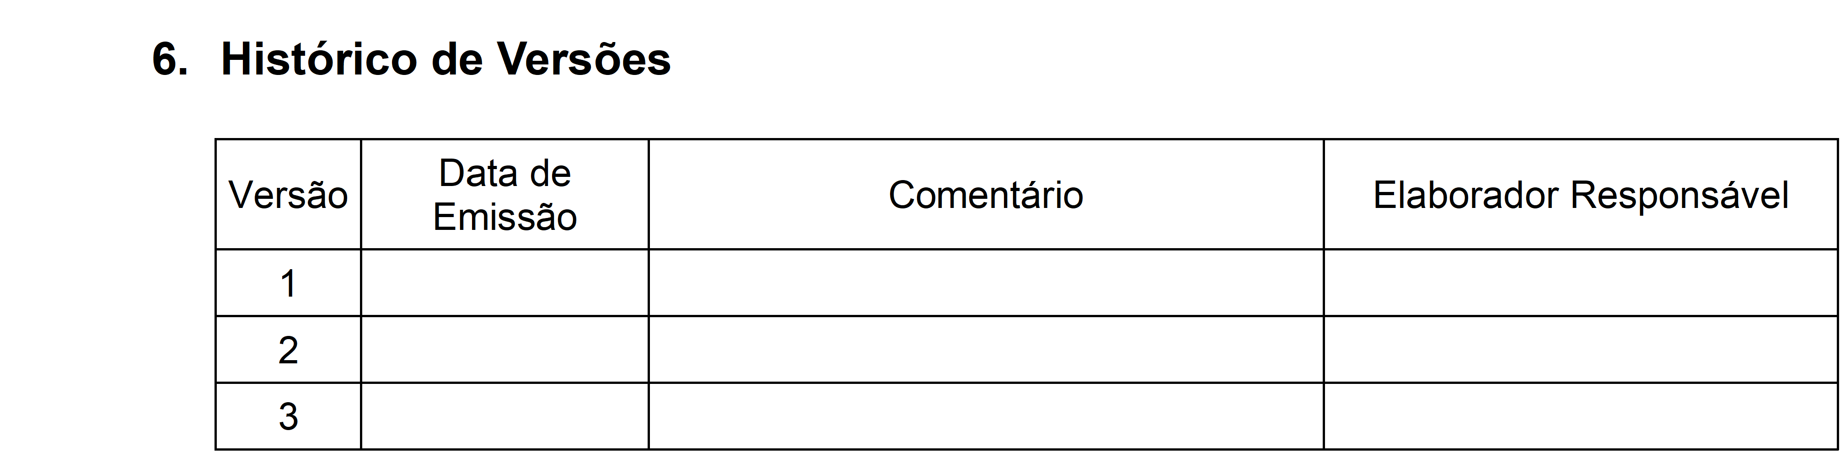

23/02/2022 Elaboração de Proposta. Jandra Cardoso Segabinazzi

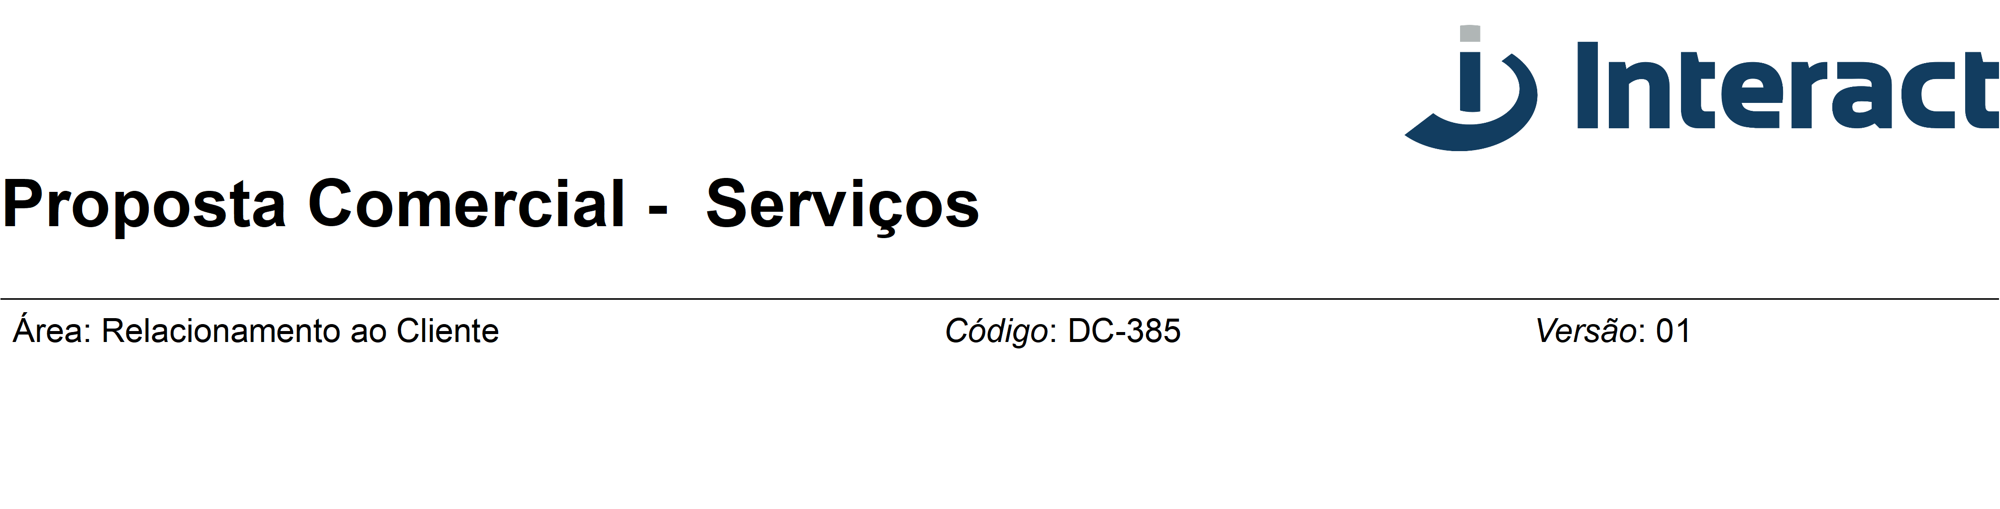

Santa Cruz de la Sierra - Espírito Santo, de de 2022.



**OS-138522 – Solicitud de Script de carga de Normas**

**Especificação de Requisitos de Software**

Área: Desenvolvimento de Produtos *Código: Versão: Data:*

# Dados do Projeto

|  |  |
| --- | --- |
| *Cliente* | Grupo LaFuente |
| *Fornecedor de Requisitos* | Daniel Ortiz Soria (dortiz@grupo-lafuente.com) |
| *Consultor da Unidade* | Jennifer Vargas Arismendi |
| *Analista de Produtos* | Jandra Cardoso Segabinazzi |
| *Natureza do Projeto* | *Script* |

1. **Descrição do Desenvolvimento**

Desenvolver um *script* para fazer a importação de uma planilha XLS com informações das Normas para o SA.

# Detalhamento dos Requisitos Funcionais

O escopo e os possíveis atores deste Projeto são representados pela tabela abaixo.

|  |  |  |
| --- | --- | --- |
| *#* | *Requisito* | *Atores* |
| *R1* | Funcionamento do *script* | Interact |
| ***Detalhamento:***   * Deve-se desenvolver um *script* para fazer a importação de uma planilha XLS contendo informações das Normas no SA; * Ao ser executado o *script,* será solicitado ao usuário que selecione a planilha que contem as informações a serem importadas no SA; * A *Figura 01* apresenta a tela para selecionar o arquivo XLS; * O *script* deverá cadastrar novas Normas; * Os campos obrigatórios para cadastro das Normas no SA são:   + Nome → nome da Norma que será importada através da planilha XSL;   + Responsável → cliente deverá definir um valor default para esse campo. | |

Sistema de Gestão Interact – SGI Template DC 066 v.10 Página 1 de 3

|  |  |  |
| --- | --- | --- |
| *#* | *Requisito* | *Atores* |
| *R2* | Planilha *XLS* | Interact |
| ***Detalhamento:***   * A planilha deverá ter o formato XLS; * As colunas da planilha serão:   + Classificação;   + Nome;   + Descrição. | |
| *R3* | Execução do *script* | Interact |
|  | ***Detalhamento:***   * O *script* ficará salvo na aplicação **Extender** do módulo ***System manager***; * O *script* poderá ser executado a qualquer momento pelo usuário; * É de responsabilidade do cliente limitar o acesso dos usuários ao *script*. | |

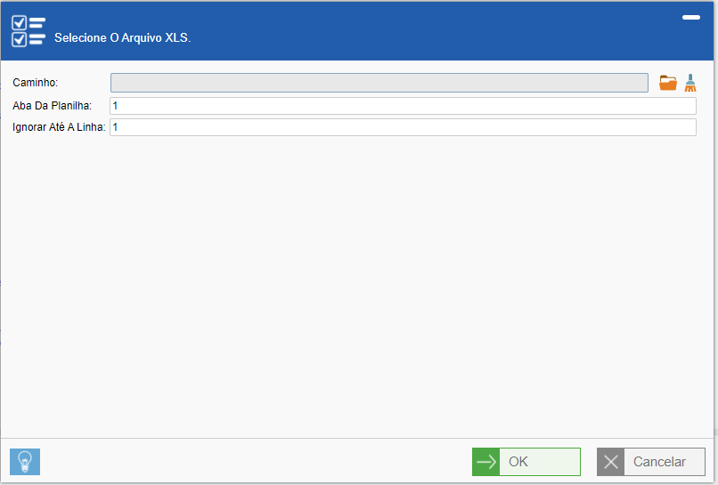

*Figura 01 – Tela de seleção de arquivo*

Sistema de Gestão Interact – SGI Template DC 066 v.10 Página 2 de 3

# Observações Importantes

Não serão executados, neste atendimento, itens que não estejam listados nos requisitos desta ERS, sendo necessário criar um chamado com os novos requisitos.

Eventuais erros desta ordem de serviço que possa surgir, serão enquadrados no processo de correção padrão da Interact, não sendo contabilizados nos tempos de SLA

- Service Level Agreement.

Após análise do erro reportado, a Interact fará a programação da correção para o ambiente do cliente, conforme complexidade do erro e validações de regras de negócio que foram acordadas na origem da ordem de serviços.

# Aspectos Relevantes

Caberá ao cliente certificar-se do correto funcionamento do *script* sempre que o sistema for atualizado, preferencialmente via homologação de versão. Qualquer melhoria ou ajuste na especificação após implementação caracteriza nova prestação de serviço.

# Histórico de Versões

|  |  |  |  |
| --- | --- | --- | --- |
| *Versão* | *Data de Emissão* | *Comentário* | *Elaborador Responsável* |
| 1 | 23/02/22 | Documento criado. | Jandra Cardoso Segabinazzi |

Sistema de Gestão Interact – SGI Template DC 066 v.10 Página 3 de 3